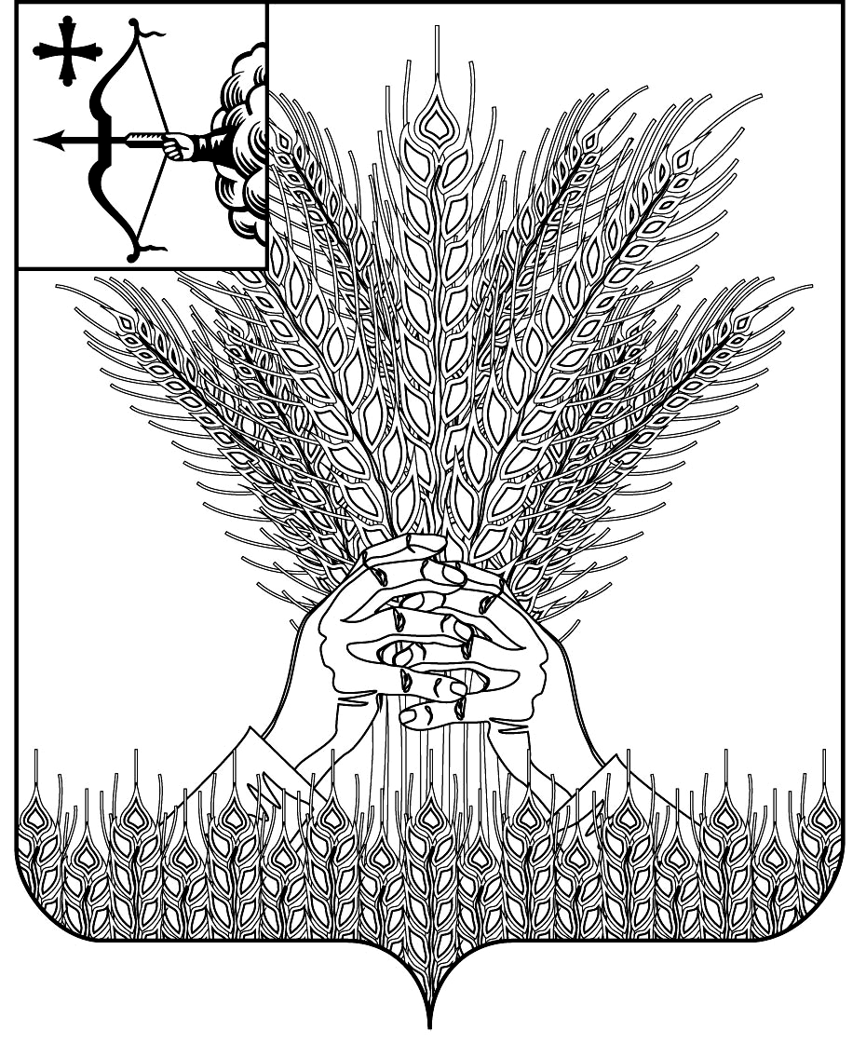

РОССИЙСКАЯ ФЕДЕРАЦИЯ
ДУМА КИКНУРСКОГО МУНИЦИПАЛЬНОГО ОКРУГА
КИРОВСКОЙ ОБЛАСТИ
первого созыва
РЕШЕНИЕ
07.10.2020 № 2-26
пгт Кикнур
О Совете Думы Кикнурского муниципального округа
Кировской области
В соответствии со статьей 10 Регламента Думы Кикнурского муниципального округа Кировской области утвержденного решением Думы Кикнурского муниципального округа от 17.09.2020 № 1, Дума Кикнурского муниципального округа РЕШИЛА:
1. Создать Совет Думы Кикнурского муниципального округа Кировской области.
2. Утвердить Положение о Совете Думы Кикнурского муниципального округа Кировской области согласно приложению 1.

Председатель Думы Кикнурского
муниципального округа В.Н. Сычев

Глава Кикнурского
района С.Ю. Галкин

Приложение 1

УТВЕРЖДЕНО

решением Думы Кикнурского муниципального округа
Кировской области
от 07.10.2020 № 2-26

ПОЛОЖЕНИЕ
о Совете Думы Кикнурского муниципального округа
Кировской области

1.Общие положения
1.1. Совет Думы Кикнурского муниципального округа Кировской области (далее - Совет Думы) создается Думой на срок полномочий Думы Кикнурского муниципального округа Кировской области (далее – Дума) в соответствии со статьей 10 Регламента Думы.
1.2. Совет Думы является коллегиальным органом, осуществляющим в период между заседаниями Думы нормотворческие, контрольные и распорядительные функции в пределах полномочий, представленных Думой, а также решения организационных вопросов, связанных с деятельностью Думы, более качественной подготовки проектов решений.
1.3. Работу Совета Думы организует председатель Думы.

2. Состав Совета Думы
2.1. В состав Совета Думы входят председатель Думы, заместитель председателя Думы, председатели постоянных депутатских комиссий Думы, а в их отсутствие – заместители председателей постоянных комиссий Думы, руководители депутатских объединений.
2.2. Председателем Совета Думы является председатель Думы, а в случае его отсутствия заседание Совета проводит заместитель председателя Думы.
2.3. Совет Думы является рабочим органом Думы и созывается по мере необходимости между пленарными заседаниями.

3.Функции и порядок работы Совета
3.1. В период между заседаниями Думы Совет Думы осуществляет следующие функции:
3.1.1. Участвует в текущем и перспективном планировании работы Думы, определяет цели и задачи вопросов, вносимых на рассмотрение Думы.
3.1.2. Решает организационные вопросы, связанные с деятельностью Думы.
3.1.3. Предварительно рассматривает вопросы, выносимые на повестку дня заседания Думы, определяет их актуальность.
3.1.4. Участвует в более качественной подготовке проектов решений Думы, вносит свои предложения в проекты решений.
3.1.5. Взаимодействует с должностными лицами органов местного самоуправления.
3.1. 6. Рассматривает обращения депутатов Думы и принимает по ним рекомендации.
3.1.7. Рассматривает обращения председателя Думы, постоянных депутатских комиссий.
3.2. Заседание Совета Думы правомочно, если в его работе принимает участие более половины от его членов.
3.3. Решение на заседании Совета Думы принимается большинством голосов от числа его присутствующих на заседании.
3.4. Депутаты Думы, не являющиеся членами Совета Думы, могут участвовать в заседании Совета Думы с правом совещательного голоса.
Иные лица присутствуют на заседании Совета Думы по приглашению председателя Думы. Председательствующий на заседании Совета Думы может предоставить приглашённым лицам слово для выступления.
3.5. Совет Думы в своей работе руководствуется Уставом Кикнурского муниципального округа Кировской области, Регламентом Думы Кикнурского муниципального округа и настоящим Положением.
3.6. Заседание Совета Думы протоколируется и подписывается председателем Совета.

________________

Приложение 2

УТВЕРЖДЕН

решением Думы Кикнурского муниципального округа
Кировской области
от ________________ № _____

СОСТАВ
Совета Думы Кикнурского муниципального округа
Кировской области

 | - | председатель Думы Кикнурского муниципального округа, председатель Совета
 | - | заместитель председателя Думы Кикнурского муниципального округа
 | - | председатель депутатской комиссии по бюджету, финансам, экономической и инвестиционной политике;
 | - | председатель депутатской комиссии по регламенту, мандатам, депутатской этике, законности и вопросам местного самоуправления
 | - | председатель комиссии по вопросам социальной политики, обеспечения жизнедеятельности населения, охране окружающей среды, транспорту и связи.
 | - | руководитель депутатской фракции «Единая Россия» в Думе Кикнурского муниципального округа

______________

